Kdo so bili in kdo so prebivalci Prešernove ulice 7
Kultura in umetnost

Prešernova št. 12
Samostojna velika hiša vidna iz vseh strani je hiša na Prešernovi št. 12
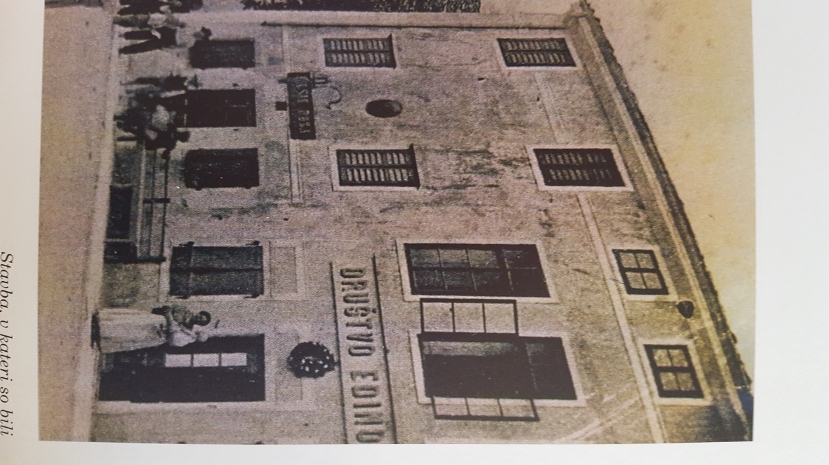
Po Plesničarju, piscu zgodovine Ajdovščine, je bila hiša dozidana 1875 leta Tosijeva, pozneje Polšakova. 1875 se je čitalnica vselila v prvo nadstropje. Od leta 1876 je imelo v hiši svoje prostore tudi društvo Edinost.
1863 se je v Ajdovščino priselil dr. Karel Lavrič. Ajdovščina je bila takrat nemška. Na uradih in v šolah se je uporabljal nemški jezik. Meščani, trgovci, učitelji so se pogovarjali v nemškem jeziku . Lavrič je bil vnet zagovornik slovenske besede . Znal je navdušiti ljudi. 26 decembra 1863 je na občnem zboru društva Lesevereina, ki je v Ajdovščini že deloval od 1855 leta dosegel, da se društvo poimenuje v čitalnico. Čitalniški odbor je 17 marca 1864 razglasil potrditev ustanovitve čitalnice v Ajdovščini.
Svoje prostore so imeli kar v gostilnah Plesničar navaja , Honovo gostilno , Lebanovo. Bratinovo 1875 pa prvo nadstropje novo zidane Tosijeve hiše. ( Hiša Prešernova 12 ). Od leta 1876 dalje je imelo v pritličju svoje prostore tudi društvo EDINOST.
Fotografija žiga čitalnice
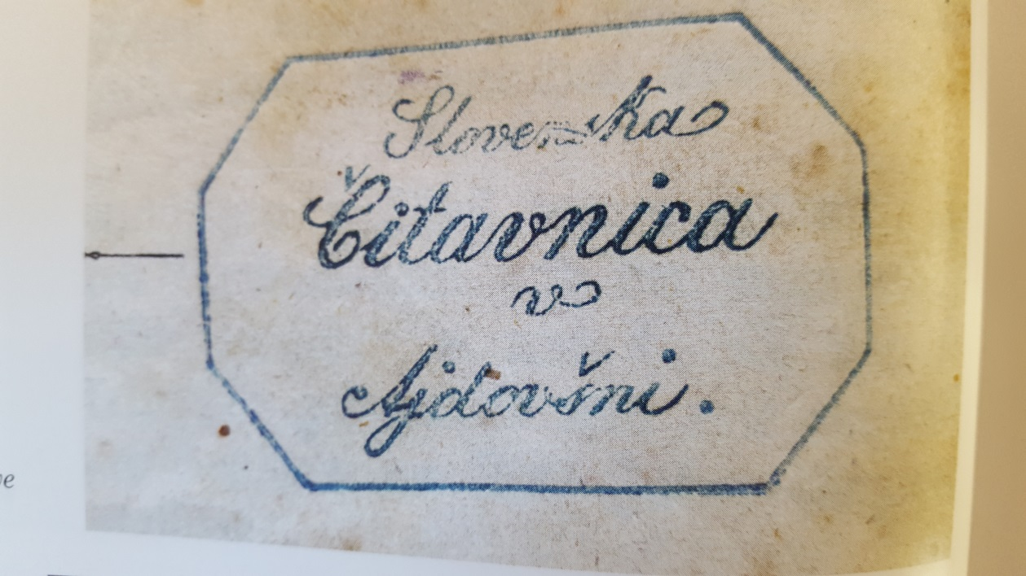

V začetku 20. stol. je hiša dobila novega lastnika Trampuža iz Branice z malo gostilnico za časa Italije Dopolavoro. Stavba je bila mnogo manjša. Po vojni je ta zaradi neznanih vzrokov imetje prodal. Hišo je kupil čevljar Kante iz Šmarij, ki jo je obnovil v današnji obliki V pritličju je imel veliko delavnico čevljev. V zgornjih prostorih pa stanovanje. Del stanovanja so zasedli oficirji.
Kante Franc je bil poročen z Emo iz Uhajn Imela sta dve hčeri Jožo in Karlo . Joža se je poročila z brivcem Francem Kete, ki je imel v hiši svojo brivnico, ki je kljubovala vsem zakonom in pritiskom takratne politike. Danes je tu frizerstvo za moške. Karla pa je bila poročena s taksistom Zavadlav Ivičem, ki je veliko let prevažal babico in zdravnika dr Dietza na hišne obiske, po zaselkih in vaseh občine, v okviru zdravstvenega doma. Sedaj živijo njihovi potomci. V delu pritličja deluje tudi cvetličarstvo.

Fotografija sedanje hiše
